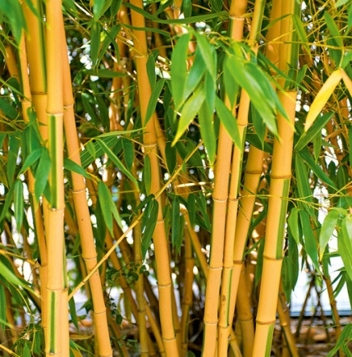
Ferigă sau bambus?
Autor necunoscut

(Trebuie să citeşti această poveste, indiferent prin ce treci acum!)

Într-o zi am decis să renunţ…aş renunţa la toate…toate mă dezamăgesc;

Am mers în pădure şi am început să vorbesc cu Dumnezeu:

“Doamne, poţi să-mi dai un motiv bun să nu renunţ?” – L-am întrebat…

Răspunsul Lui m-a surprins: “Uită-te în jurul tău. Vezi feriga şi bambusul?”

“Da!” – Am zis eu.

“Când am plantat seminţele de ferigă şi de bambus, le-am îngrijit. Le-am oferit lumină. Le-am oferit apă. Feriga a crescut rapid şi a ieşit din pământ, cu nuanţa ei de verde strălucitoare, a cuprins pământul.

Cu toate acestea, bambusul nici nu se vedea. Dar nu am renunţat și am sperat că va creşte.

În al doilea an, feriga a crescut şi mai mare. Şi din nou, nimic nu părea să iasă din seminţele de bambus. Dar nu m-am dat bătut.

În al treilea an nu se vedea nimic din seminţele de bambus. Dar tot nu am renunţat. La fel a fost şi în al patrulea an.

Apoi, după cinci ani.. un firicel plăpând părea să se întrevadă, şi după doar şase luni, bambusul a ajuns să măsoare 30 de metri înălţime. A avut nevoie de cinci ani să se dezvolte. Rădăcinile lui au devenit puternice şi îi erau suficiente pentru a supravieţui.

Nu aş oferi niciodată copiilor mei o provocare dacă nu ar putea face faţă.

Ştii că în tot acest timp în care te-ai zbătut să rămâi la suprafaţă, ai creat rădăcini? Nu aş renunţa la bambus… şi niciodată nu voi renunţa nici la tine.

Nu te compara cu alţii. Bambusul a avut un scop diferit de cel al ferigii. Cu toate acestea, ambele plante înfrumuseţează pădurea. Va veni şi timpul tău.

Te vei înălta frumos” – a spus Dumnezeu.

“Cât de mare trebuie să cresc?” – am întrebat.

“Cât de înalt va creşte bambusul?” – a întrebat El în schimb.

“Cât de mult poate?” – am întrebat.

“Da! CEL CE CREDE poate Totul...si tu te vei înălța .”

Am plecat din pădure, realizând că Dumnezu nu va renunţa niciodată la mine.

Gândește-te ca El nu va renunţa niciodată nici la tine. Nu regreta nicio zi din viaţa ta!

Zilele bune îţi oferă fericire; zilele rele îţi oferă experienţă; ambele sunt esenţiale pentru viaţă, pentru a trăi!

